Департамент образования администрации Старооскольского

городского округа Белгородской области

Муниципальное бюджетное дошкольное образовательное учреждение

детский сад №42 «Малинка» Старооскольского городского округа

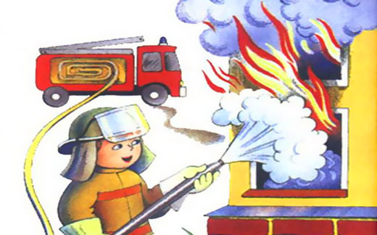

# «Консультации для родителей по пожарной безопасности»

Воспитатель:

Забородская С.Н.

# «Консультации для родителей по пожарной безопасности»

# C:\Users\sveta\Desktop\Красивые-и-интересные-рисунки-на-тему-пожарная-безопасность-для-детей-6.jpg

 Расскажите детям о пожарной безопасности. Не секрет, что пожары чаще всего происходят от беспечного отношения к огню самих людей. Значительная часть пожаров происходит в жилье. Основными причинами пожаров в быту являются: неосторожное обращение с огнем при курении и приготовлении пищи, использование электробытовых приборов, теле-, видео- и аудиотехники, не адаптированной к отечественной электросети или неисправных, проведение электросварочных работ при ремонтных работах в квартирах, детские шалости с огнем:

**Пожарная безопасность в квартире:**

*Не балуйся дома со спичками и зажигалками. Это одна из причин пожаров.

*Не оставляй без присмотра включенные электроприборы, особенно утюги, обогреватели, телевизор, светильники и др. Уходя из дома, не забудь их выключить.

*Не суши белье над плитой. Оно может загореться.

*Не забывай выключить газовую плиту. Если почувствовал запах газа, не зажигай спичек и не включай свет. Срочно проветри квартиру.

*Ни в коем случае не зажигай фейерверки, свечи или бенгальские огни дома без взрослых.

**Пожарная безопасность в лесу:**

*Пожар - самая большая опасность в лесу. Поэтому не разводи костер без взрослых.

*Не балуйся с огнем. В сухую жаркую погоду достаточно одной спички или искры от фейерверка, чтобы лес загорелся.

*Если пожар все-таки начался, немедленно выбегай из леса. Старайся бежать в ту сторону, откуда дует ветер.

*Выйдя из леса, обязательно сообщи о пожаре взрослым.

Если начался пожар, а взрослых дома нет, поступай так:

*Если огонь небольшой, можно попробовать сразу же затушить его, набросив на него плотную ткань или одеяло, заливая водой или засыпая песком.

*Если огонь сразу не погас, немедленно убегай из дома в безопасное место. И только после этого позвони в пожарную охрану по телефону «01» или попроси об этом соседей.

*Если не можешь убежать из горящей квартиры, сразу же позвони по телефону «01» и сообщи пожарным точный адрес и номер своей квартиры. После этого зови из окна на помощь соседей и прохожих.

*При пожаре дым гораздо опаснее огня. Большинство людей при пожаре гибнут от дыма. Если чувствуешь, что задыхаешься, опустись на корточки или продвигайся к выходу ползком - внизу дыма меньше.

*Если в помещение проник дым, надо смочить водой одежду, покрыть голову мокрой салфеткой и выходить, пригнувшись или ползком.

*Обязательно закрой форточку и дверь в комнате, где начался пожар. Закрытая дверь может не только задержать проникновение дыма, но иногда и погасить огонь.

*Наполни водой ванну, ведра, тазы. Можешь облить водой двери и пол.

*При пожаре в подъезде никогда не садись в лифт. Он может отключиться, и ты задохнешься.

*Когда приедут пожарные, во всем их слушайся и не бойся. Они лучше знают, как тебя спасти.

*Запомните самое главное правило не только при пожаре, но и при любой другой опасности: «Не поддавайтесь панике и не теряйте самообладания!»

**Почему это происходит?**

Недостаточном обучении, наших с вами детей правилам пожарной безопасности. Ведь обучение это расширение знаний, знакомство с основными причинами возникновение пожаров, привитие элементарных навыков осторожного обращения с огнем и умение правильно действовать в случае возникновения пожара, соблюдение требований правил пожарной безопасности. Если мы этому не обучим детей, мы тем самым запланируем настоящие и будущие пожары из-за незнания элементарных правил пожарной безопасности. Соблюдение этих правил должно стать для детей таким же обязательным и естественным, как соблюдение санитарно-гигиенических правил. Помочь им в этом обязаны мы, взрослые. Поэтому детям необходимо разъяснять опасность игр и шалостей с огнем, правила предосторожности в обращении с электробытовыми приборами. Научить детей пользоваться первичными средствами пожаротушения (огнетушителями), вызывать на помощь пожарную охрану. Дети должны сознательно выполнять дома, в школе, на улице, в лесу требования правил пожарной безопасности.

Уважаемые родители!

Обрести уверенность или постоянный страх за детей зависит от Вас.

